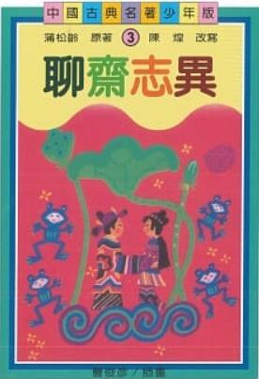
新 书 推 荐
類 別: 青少年文學（古典文學）
中文書名：《聊齋志異》（二版）
Liao Zai Zhi Yi
作 者： 蒲松齡 Pu Song Ling
出 版 社： 聯經出版社
代理公司：ANA
出版日期：2019.11.22
頁 數：320頁（平裝＼單色印刷）
審讀資料：樣書＼部份樣章

內容簡介：

《聊齋志異》是我國古典短篇小說中融會志怪和傳奇的傑作。它那簡潔典麗的文辭，豐富奇妙的想像，精采獨特的情節，兩百多年來深深打動了古今中外各年齡、各階層人士的心。
《聊齋》故事雖然多彩離奇，令人拍案叫絕，但它是用文言文寫的，典故多；篇幅大，有四百多則，約四十萬字。為了引導少年朋友進入《聊齋》奇妙的想像世界，我們選了其中二十一個故事，用淺近易懂得白話文改寫出來，其中較難的名詞或典故，附上註解，希望能幫助少年朋友了解這些故事。

作者簡介
蒲松齡
字留仙，一字劍臣，別號柳泉居士。 因著有《聊齋誌異》，所以世人多稱他為聊齋先生。山東省淄川縣人，生於明朝宗禎十三年（一六四○年）， 死於清朝康熙五十四年（一七一五年）。 其生平應考多次，但屢試不第，七十二歲才成為貢生。 蒲松齡其一生所寫下的作品很多， 包括小說、俗曲、詩文， 其中以小說《聊齋誌異》最為著名， 為我國十七世紀的文學作品。 此書實為我國短篇小說之鉅著。

版權聯絡人：
Dony Hsu ( 许伯全)
Email： service@nurnberg.com.tw∣2366175957＠qq.com

